VIETNAM NATIONAL UNIVERSITY
HANOI SCHOOL OF BUSINESS AND MANAGEMENT
----------------o0o---------------


BÁO CÁO
TÌM HIỂU VỀ QUẢN LÝ DỰ ÁN
(Project management)
Môn: Lập trình ứng dụng CNTT trong kinh doanh
Giảng viên: Ngô Trung Kiên
Sinh viên: Nguyễn Tiến Hưng
Mã số sinh viên: 21080038
Lớp: MET03

Table of Contents
1. Giới thiệu về Quản lý dự án 3
2. Vai trò của Quản lý dự án 3
3. Quy trình quản lý dự án 4
4. Các công cụ quản lý dự án 5
5. Xây dựng mẫu quản lý dự án 8
6. Đánh giá website medai-project-board 9
6.1.Ưu điểm 10
6.2.Nhược điểm 11
7. Kết luận 11

Giới thiệu về Quản lý dự án
Trong bối cảnh kinh doanh và công nghệ hiện đại, quản lý dự án đã trở thành một hoạt động không thể thiếu để đảm bảo các ý tưởng và mục tiêu chiến lược được hiện thực hóa một cách hiệu quả. Về bản chất, quản lý dự án là một quá trình có tổ chức, bao gồm việc hoạch định, điều phối, thực thi và giám sát các nguồn lực nhằm đạt được những mục tiêu cụ thể trong một khung thời gian và ngân sách nhất định. Đây không đơn thuần chỉ là việc giao việc và theo dõi tiến độ, mà còn là nghệ thuật cân bằng giữa bốn ràng buộc cốt lõi thường được biết đến là phạm vi, thời gian, chi phí và chất lượng. Một dự án có thể là bất kỳ hoạt động nào từ việc phát triển một phần mềm mới, xây dựng một tòa nhà, đến tổ chức một sự kiện lớn và điểm chung của tất cả các dự án này là chúng đều có điểm bắt đầu, điểm kết thúc và yêu cầu đầu ra cụ thể. Trong bài học ngày hôm nay, thông qua tài liệu về vai trò của người quản lý dự án được chia sẻ trong thư mục Google Drive, chúng ta có thể nhận thấy rằng thành công của một dự án phụ thuộc phần lớn vào khả năng áp dụng các nguyên lý quản lý một cách linh hoạt và phù hợp với bối cảnh thực tế, thay vì tuân thủ một cách cứng nhắc các quy trình đã được thiết lập.

Vai trò của Quản lý dự án
Người quản lý dự án, hay còn gọi là Project Manager, đóng vai trò là trung tâm điều phối và là người chịu trách nhiệm cuối cùng cho sự thành bại của toàn bộ dự án, và vai trò này được cấu thành từ rất nhiều nhiệm vụ cụ thể và quan trọng. Trước hết, nhiệm vụ nền tảng nhất chính là lập kế hoạch dự án, đây không chỉ đơn thuần là việc vạch ra một lộ trình thời gian mà còn là quá trình xác định phạm vi công việc, ước tính nguồn lực cần thiết và xây dựng một cấu trúc phân chia công việc chi tiết, từ đó tạo ra một bản kế hoạch tổng thể làm kim chỉ nam cho toàn bộ hành trình sắp tới. Ngay sau khi có kế hoạch, người quản lý dự án tiếp tục đảm nhận vai trò phân công công việc một cách hợp lý dựa trên năng lực và thế mạnh của từng thành viên trong nhóm, việc phân công này không chỉ dừng lại ở việc giao nhiệm vụ mà còn đòi hỏi phải đảm bảo rằng mỗi cá nhân đều hiểu rõ trách nhiệm của mình và có đủ quyền hạn cũng như nguồn lực để hoàn thành nhiệm vụ đó một cách tốt nhất. Trong suốt quá trình thực hiện dự án, người quản lý dự án có nhiệm vụ theo dõi tiến độ một cách sát sao và liên tục, điều này có nghĩa là họ phải thường xuyên cập nhật tình trạng của từng hạng mục công việc, so sánh giữa kết quả thực tế với mốc thời gian đã định trong kế hoạch ban đầu và kịp thời phát hiện những sai lệch để có những điều chỉnh phù hợp, từ đó đưa dự án trở lại quỹ đạo như mong muốn. Bên cạnh việc quản lý tiến độ, người quản lý dự án còn phải đảm bảo quản lý chi phí một cách chặt chẽ, vì bất kỳ dự án nào cũng bị ràng buộc bởi một ngân sách nhất định, và họ phải theo dõi mọi khoản chi tiêu phát sinh, đối chiếu với dự toán đã được phê duyệt và đề xuất các phương án tối ưu hóa chi phí để tránh tình trạng vượt ngân sách, đồng thời vẫn đảm bảo các mục tiêu chất lượng không bị ảnh hưởng. Một nhiệm vụ vô cùng quan trọng không kém là quản lý rủi ro, bởi vì trong bất kỳ dự án nào cũng tiềm ẩn những yếu tố không chắc chắn và các mối nguy có thể xảy ra, người quản lý dự án cần phải chủ động nhận diện những rủi ro tiềm năng ngay từ giai đoạn đầu, đánh giá mức độ ảnh hưởng và khả năng xảy ra của chúng, sau đó xây dựng các kế hoạch dự phòng và chiến lược ứng phó để giảm thiểu tác động tiêu cực đến dự án, thay vì chỉ đơn thuần phản ứng khi sự cố xảy ra. Cuối cùng, người quản lý dự án cũng đóng vai trò then chốt trong việc đảm bảo chất lượng của sản phẩm đầu ra, nhiệm vụ này đòi hỏi họ phải thiết lập các tiêu chuẩn chất lượng ngay từ ban đầu, xây dựng các quy trình kiểm tra, đánh giá ở từng giai đoạn của dự án và đảm bảo rằng các quy trình này được tuân thủ nghiêm ngặt, bên cạnh đó họ cũng phải thường xuyên thu thập phản hồi từ các bên liên quan để có những cải tiến liên tục, qua đó bảo đảm sản phẩm cuối cùng đáp ứng hoặc vượt qua mong đợi của khách hàng và các yêu cầu đã đề ra. Tất cả những nhiệm vụ này, từ lập kế hoạch, phân công, theo dõi tiến độ, quản lý chi phí, quản lý rủi ro cho đến đảm bảo chất lượng, không tồn tại độc lập mà có mối quan hệ mật thiết và tương tác lẫn nhau, tạo thành một hệ thống quản lý toàn diện đòi hỏi người quản lý dự án phải có tầm nhìn bao quát, tư duy chiến lược và khả năng ra quyết định linh hoạt trong mọi tình huống.

Quy trình quản lý dự án
Giai đoạn | Mô tả
Khởi tạo | Xác định mục tiêu và phạm vi
Lập kế hoạch | Lập kế hoạch công việc
Thực hiện | Thực hiện các nhiệm vụ
Giám sát | Theo dõi tiến độ và xử lý vấn đề
Kết thúc | Hoàn thành và bàn giao dự án

Một quy trình quản lý dự án chuyên nghiệp thường được chia thành năm giai đoạn kế tiếp nhau, tạo thành một vòng đời dự án hoàn chỉnh, bắt đầu từ khi ý tưởng được hình thành cho đến khi dự án chính thức kết thúc. Giai đoạn đầu tiên là khởi động dự án, trong đó các bên liên quan sẽ xác định tính khả thi và mục đích tổng quan của dự án, từ đó soạn thảo điều lệ dự án và công bố sự ra đời của nó. Giai đoạn thứ hai là lập kế hoạch, đây được xem là giai đoạn nền tảng và tốn nhiều thời gian nhất, bởi vì tất cả các chi tiết về phạm vi, lịch trình, ngân sách, kế hoạch quản lý rủi ro và phân công nhân sự đều được xác định chi tiết trong bước này, một kế hoạch hoàn hảo sẽ là kim chỉ nam cho toàn bộ hành trình tiếp theo. Giai đoạn thứ ba là thực thi, nơi các thành viên trong nhóm bắt tay vào làm việc dựa trên kế hoạch đã đề ra và người quản lý dự án sẽ tập trung điều phối các nguồn lực để đảm bảo các mốc tiến độ được hoàn thành. Giai đoạn thứ tư là giám sát và kiểm soát, giai đoạn này diễn ra song song với giai đoạn thực thi, trong đó người quản lý dự án liên tục theo dõi các chỉ số hiệu suất, so sánh giữa kết quả thực tế với kế hoạch ban đầu và thực hiện các điều chỉnh cần thiết để đưa dự án trở lại quỹ đạo mong muốn nếu có sự lệch hướng. Giai đoạn cuối cùng và cũng không kém phần quan trọng là kết thúc dự án, nơi bàn giao sản phẩm cuối cùng cho khách hàng, giải phóng các nguồn lực, thanh lý các hợp đồng và quan trọng nhất là tiến hành tổng kết các bài học kinh nghiệm, những gì đã làm tốt và những gì cần cải thiện cho các dự án tương lai. Mặc dù các quy trình này mang tính chất tuyến tính trong lý thuyết, nhưng trên thực tế, đặc biệt trong các dự án công nghệ phần mềm theo phương pháp Agile, các giai đoạn này có thể lặp đi lặp lại theo nhiều vòng lặp ngắn để thích ứng với sự thay đổi liên tục của yêu cầu.

Các công cụ quản lý dự án
Công cụ | Mục đích
Trello | Quản lý công việc
Jira | Quản lý dự án phần mềm
GitHub Projects | Quản lý mã nguồn và công việc
ClickUp | Theo dõi tiến độ
Asana | Làm việc nhóm

Hiện nay, thị trường công nghệ cung cấp vô số công cụ quản lý dự án với các chức năng và mức độ phức tạp khác nhau, giúp việc quản lý trở nên trực quan và tự động hóa hơn bao giờ hết. Đối với các dự án quy mô vừa và nhỏ áp dụng phương pháp Kanban, Trello là một công cụ phổ biến nhờ giao diện bảng trắng trực quan với các thẻ công việc kéo thả, giúp toàn bộ nhóm dễ dàng hình dung luồng công việc đang ở trạng thái nào. Bên cạnh đó, Asana nổi bật với khả năng lập kế hoạch theo danh sách nhiệm vụ, biểu đồ Gantt cũng như tích hợp lịch làm việc, phù hợp cho các đội nhóm cần theo dõi chặt chẽ các mốc thời gian. Đối với các dự án phần mềm đòi hỏi quản lý lỗi và backlog tinh gọn, Jira của Atlassian là công cụ đương nhiên được nhiều doanh nghiệp lựa chọn bởi tính năng báo cáo chi tiết và khả năng tùy chỉnh quy trình luồng làm việc cực kỳ linh hoạt. Ngoài ra, những công cụ hợp tác như Notion hay Microsoft Teams cũng đang dần tích hợp các tính năng quản lý dự án vào nền tảng làm việc chung, cho phép quản lý tài liệu và công việc trong cùng một không gian số. Việc lựa chọn công cụ nào phụ thuộc rất lớn vào quy mô, tính chất của dự án, văn hóa làm việc của nhóm và ngân sách cho phép, tuy nhiên điều quan trọng nhất là công cụ đó phải phục vụ được mục tiêu truyền thông hiệu quả và không trở thành một gánh nặng về mặt quản lý hành chính cho đội ngũ.

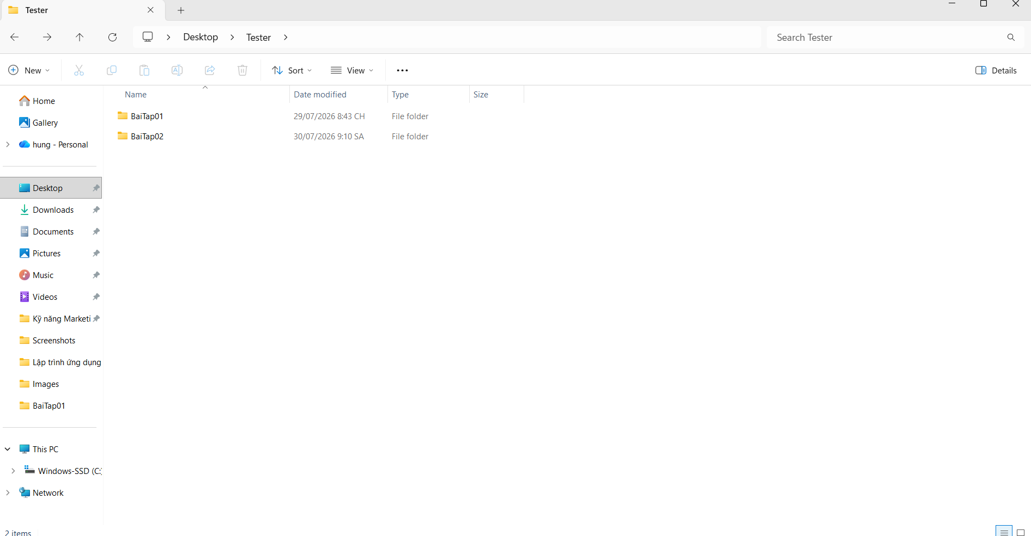
Hình 1. Cấu trúc thư mục BaiTap02
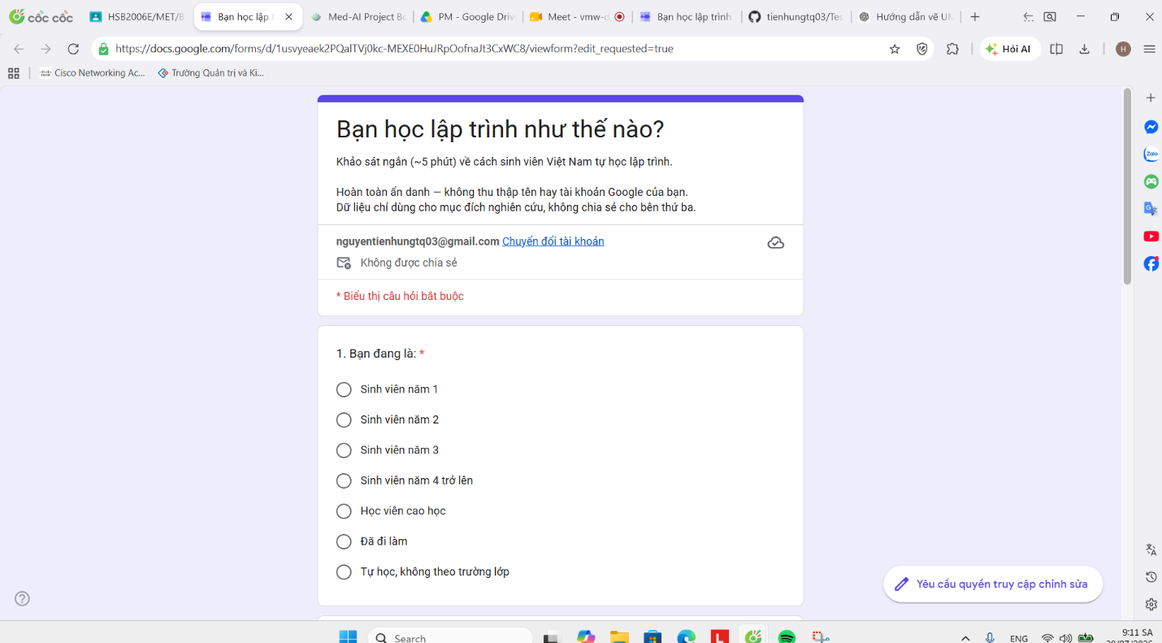
Hình 2. Google Form trước khi gửi

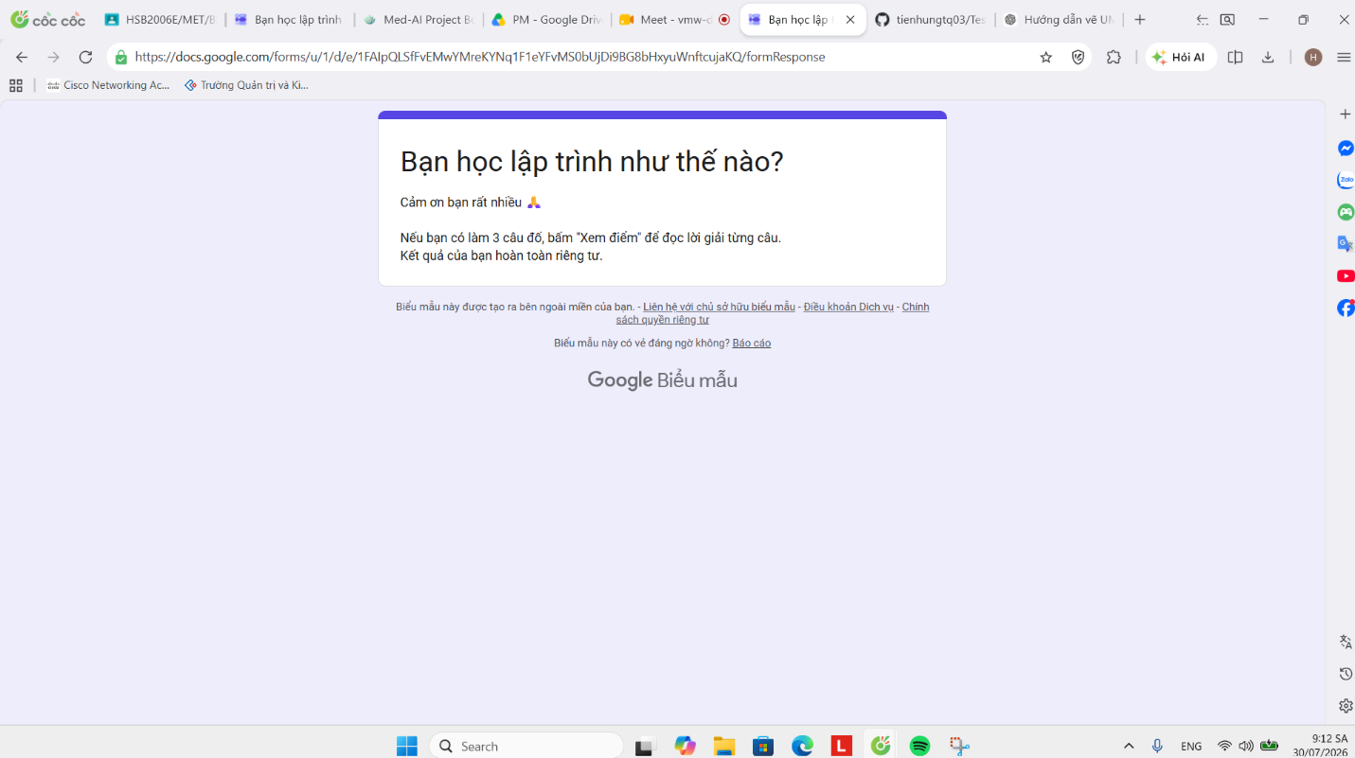
Hình 3. Google Form sau khi gửi

Xây dựng mẫu quản lý dự án
Đề tài được lựa chọn là "Phát triển Website Quản lý Thư viện". Mục tiêu của dự án là xây dựng một hệ thống hỗ trợ quản lý sách, thành viên và việc mượn trả sách, giúp thư viện quản lý thông tin hiệu quả hơn.
STT | Công việc | Người phụ trách | Thời hạn | Trạng thái
1 | Khảo sát yêu cầu | Nguyễn Tiến Hưng | 01/08/2026 | Hoàn thành
2 | Thiết kế giao diện | Nguyễn Tiến Hưng | 03/08/2026 | Đang thực hiện
3 | Thiết kế cơ sở dữ liệu | Nguyễn Tiến Hưng | 05/08/2026 | Chưa bắt đầu
4 | Lập trình chức năng | Nguyễn Tiến Hưng | 10/08/2026 | Chưa bắt đầu
5 | Kiểm thử hệ thống | Nguyễn Tiến Hưng | 12/08/2026 | Chưa bắt đầu
6 | Triển khai | Nguyễn Tiến Hưng | 15/08/2026 | Chưa bắt đầu

Đánh giá website medai-project-board
Em đã truy cập website medai-project-board.vercel.app để kiểm tra các chức năng quản lý dự án. Trong quá trình kiểm thử, em nhận thấy website hiển thị giao diện bình thường, tuy nhiên một số chức năng bị giới hạn do người dùng hiện tại không có quyền chỉnh sửa.
STT | Chức năng kiểm thử | Kết quả mong đợi | Kết quả thực tế | Trạng thái | Ghi chú
1 | Truy cập website | Website mở thành công | Website hiển thị bình thường | PASS | Không có lỗi
2 | Xem giao diện Project Board | Hiển thị các cột công việc | Hiển thị đầy đủ | PASS | Giao diện rõ ràng
3 | Thêm Task | Có thể tạo Task mới | Không thể tạo vì yêu cầu quyền chỉnh sửa | FAIL | Bị giới hạn quyền
4 | Di chuyển Task | Có thể kéo thả Task | Không kiểm tra được do không có quyền | Not Tested | Không đủ quyền
5 | Chỉnh sửa Task | Có thể sửa nội dung Task | Không thể chỉnh sửa | FAIL | Chỉ người có quyền mới sửa được
6 | Xóa Task | Có thể xóa Task | Không thể kiểm tra | Not Tested | Không đủ quyền
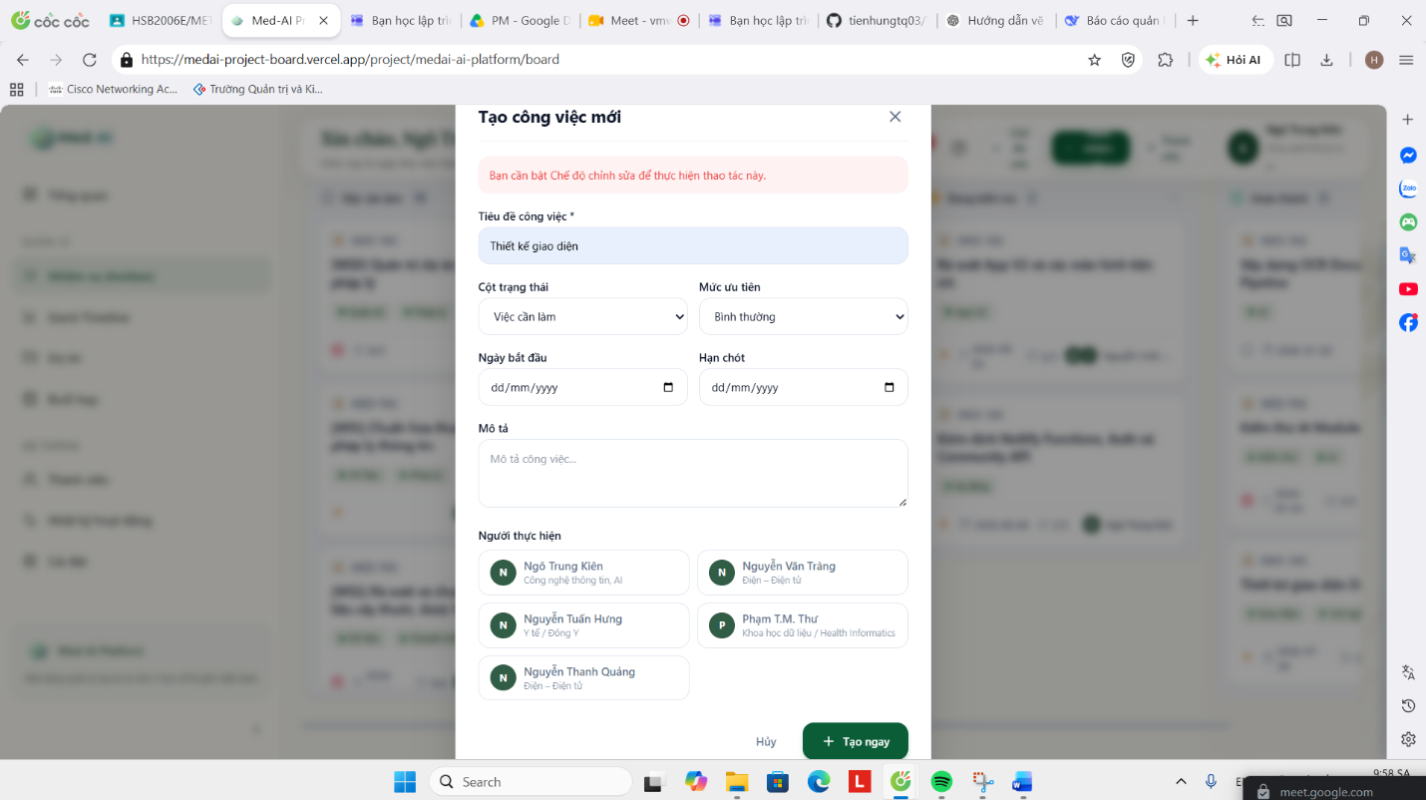
Hình 4. Người dùng không có quyền tạo hoặc chỉnh sửa Task.

6.1.Ưu điểm
Giao diện của website medai-project-board được thiết kế theo hướng trực quan và dễ quan sát, giúp người dùng có thể nhanh chóng nắm bắt toàn bộ tình trạng dự án chỉ sau một cái nhìn tổng thể, điều này đặc biệt hữu ích đối với những nhà quản lý cần theo dõi nhiều công việc cùng lúc mà không bị rối mắt bởi quá nhiều thông tin không cần thiết. Việc phân chia công việc thành các cột trạng thái rõ ràng như To Do, In Progress và Done giúp cho quy trình xử lý công việc trở nên mạch lạc, từ đó các thành viên trong nhóm có thể dễ dàng xác định nhiệm vụ nào đang chờ xử lý, nhiệm vụ nào đang được thực hiện và nhiệm vụ nào đã hoàn thành, tạo nên một luồng công việc minh bạch và dễ dàng đánh giá tiến độ tổng thể. Bên cạnh đó, bố cục trang web được sắp xếp một cách gọn gàng và khoa học, các thành phần chức năng được bố trí hợp lý tạo nên sự thân thiện và dễ sử dụng cho cả những người dùng lần đầu tiếp cận, nhờ đó tiết kiệm thời gian làm quen và giảm thiểu các thao tác thừa trong quá trình thao tác hàng ngày. Một ưu điểm nổi bật khác là website này có thể truy cập nhanh chóng và dễ dàng trên bất kỳ trình duyệt web nào mà không yêu cầu cài đặt thêm phần mềm phức tạp hay cấu hình máy tính đặc biệt, điều này tăng tính linh hoạt và tiện lợi cho người dùng vì họ có thể làm việc ở bất kỳ đâu với bất kỳ thiết bị nào chỉ cần có kết nối Internet, phù hợp với xu hướng làm việc từ xa ngày càng phổ biến. Ngoài ra, hệ thống còn được trang bị cơ chế phân quyền người dùng, cho phép quản trị viên kiểm soát chặt chẽ ai có thể chỉnh sửa, ai chỉ có thể xem và ai có thể thêm mới công việc, qua đó đảm bảo tính bảo mật cho dữ liệu dự án và xác định rõ trách nhiệm của từng thành viên trong quá trình phối hợp, hạn chế tối đa các sai sót do can thiệp trái phép hoặc thay đổi không được kiểm soát.

6.2.Nhược điểm
Mặc dù sở hữu nhiều ưu điểm đáng ghi nhận, website medai-project-board vẫn tồn tại một số hạn chế cần được xem xét và cải thiện để đáp ứng tốt hơn nhu cầu của người dùng. Người dùng không có quyền chỉnh sửa sẽ gặp khó khăn vì họ không thể tạo các Task mới, điều này có thể hạn chế sự chủ động và linh hoạt trong quá trình làm việc khi họ phát sinh nhiệm vụ đột xuất cần thêm vào bảng quản lý mà không muốn làm gián đoạn quản trị viên để xin phép mỗi lần. Bên cạnh đó, website hiện chưa tích hợp thông báo hoặc hướng dẫn rõ ràng về cách để người dùng có thể xin quyền chỉnh sửa từ quản trị viên, điều này khiến cho người dùng mới hoặc những thành viên chưa biết quy trình dễ bị bỡ ngỡ và không biết phải làm gì để có thể đóng góp tích cực hơn vào dự án, từ đó giảm đi sự nhiệt tình và hiệu quả đóng góp của họ. Một điểm yếu khác là trang web thiếu đi một tài liệu hướng dẫn sử dụng chi tiết hoặc một video giới thiệu dành cho người dùng mới, việc này làm tăng thời gian tự học và tìm hiểu cách vận hành của hệ thống, đặc biệt là đối với những người chưa quen với các công cụ quản lý dự án dạng bảng hoặc các khái niệm về cột trạng thái, dẫn đến việc sử dụng không tối ưu các tính năng sẵn có. Ngoài ra, một số chức năng quan trọng của hệ thống không thể kiểm tra hoặc đánh giá đầy đủ nếu tài khoản của người dùng không được cấp quyền truy cập tương ứng, điều này tạo ra một rào cản trong việc khám phá toàn bộ tiềm năng của công cụ và có thể dẫn đến việc đưa ra những nhận định thiếu khách quan hoặc không đầy đủ về giá trị thực sự mà website mang lại cho công tác quản lý dự án.

7. Kết luận
Qua quá trình tìm hiểu về quản lý dự án và kiểm thử website medai-project-board.vercel.app, em đã có được những trải nghiệm thực tế quý báu giúp hiểu rõ hơn về cách tổ chức và vận hành công việc trong một dự án phần mềm, cũng như nhận thức sâu sắc hơn về vai trò then chốt của các công cụ quản lý dự án trong việc hỗ trợ các nhóm làm việc phối hợp hiệu quả và đạt được mục tiêu đúng thời hạn. Website medai-project-board thể hiện một thiết kế giao diện trực quan và thân thiện, đồng thời hỗ trợ quản lý công việc theo từng giai đoạn phát triển thông qua các cột trạng thái rõ ràng, giúp người dùng dễ dàng theo dõi tiến độ và phân bổ nguồn lực một cách hợp lý, tuy nhiên một số chức năng quan trọng bị giới hạn do yêu cầu quyền chỉnh sửa từ phía quản trị viên, vì vậy em không thể kiểm tra toàn bộ các chức năng một cách đầy đủ và toàn diện, điều này làm hạn chế khả năng đánh giá khách quan về tiềm năng thực sự mà công cụ này có thể mang lại cho công tác quản lý dự án chuyên nghiệp. Bên cạnh đó, thông qua việc nghiên cứu các tài liệu lý thuyết và thực hành xây dựng bản mẫu quản lý dự án cho đề tài tự chọn, em nhận thấy rằng một công cụ dù có tốt đến đâu cũng chỉ là phương tiện hỗ trợ, và yếu tố quyết định thành công vẫn nằm ở cách con người sử dụng công cụ đó để lập kế hoạch, phân công, theo dõi và điều phối công việc một cách linh hoạt và sáng tạo. Bài học quan trọng nhất mà em rút ra được là người quản lý dự án cần phải có tư duy hệ thống và khả năng thích ứng cao, bởi vì không có hai dự án nào giống nhau hoàn toàn và mỗi bối cảnh đòi hỏi những phương pháp tiếp cận khác nhau, từ đó nhấn mạnh giá trị của việc không ngừng học hỏi, cập nhật kiến thức và thực hành thường xuyên để nâng cao kỹ năng quản lý. Cuối cùng, em cảm thấy bài tập này không chỉ giúp củng cố những kiến thức nền tảng về quản lý dự án mà còn rèn luyện khả năng quan sát, phân tích và đánh giá các công cụ hiện có một cách có hệ thống, từ đó tạo tiền đề vững chắc cho em áp dụng vào thực tế học tập và công việc sau này.

